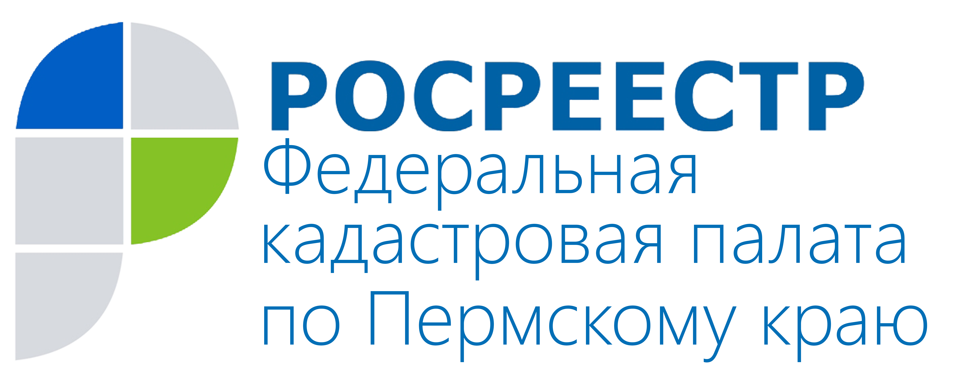
ЧТО ТАКОЕ КАДАСТРОВАЯ СТОИМОСТЬ И КАК ОНА ВЛИЯЕТ НА ЗЕМЕЛЬНЫЙ И ИМУЩЕСТВЕННЫЙ НАЛОГИ
Одним из компонентов земельного или имущественного налога, рассчитываемого исходя из кадастровой стоимости, является размер кадастровой стоимости конкретного объекта недвижимости, в том числе и земельного участка, вторым же компонентом является налоговая ставка.
Кадастровая стоимость – это стоимость объекта недвижимости, сведения о которой внесены в государственный кадастр недвижимости или сокращённо ГКН. На данный момент в государственном кадастре недвижимости имеются сведения более чем о 3,5 миллионах объектов. Кадастровая стоимость максимально приближена к рыночной и чаще всего используется в качестве налоговой базы при налогообложении. Более того, кадастровая стоимость может использоваться при расчете арендной платы или влиять на размер выкупной цены.
Сегодня любой житель Пермского края, имеющий доступ в интернет, может с помощью специально разработанного Федеральной налоговой службой и Росреестром калькулятора рассчитать сумму своего будущего налога, исчисляемого на основе кадастровой стоимости. Воспользоваться налоговым калькулятором можно на официальном сайте налоговой службы, достаточно указать кадастровый номер интересующего объекта недвижимости, а в том случае, если кадастровый номер неизвестен, перейти по указанной ссылке на сайт Росреестра и уточнить кадастровый номер своего объекта.
Однако, говоря об исчислении налога исходя из кадастровой стоимости, важно понимать, что последняя определяется органом кадастрового учёта на основании результатов государственной кадастровой оценки, которая проводится регулярно с периодичностью от 3 до 5 лет. Заказчиками работ по государственной кадастровой оценке являются органы исполнительной власти региона, а исполнителями – независимые оценщики, привлекаемые к работам на конкурсной основе и не являющиеся сотрудниками Кадастровой палаты. Получается, что Кадастровая палата осуществляет лишь математический расчёт кадастровой стоимости земельных участков и объектов капитального строительства, умножая площадь объекта на удельный показатель, который, в свою очередь, был предварительно рассчитан независимыми оценщиками, а затем утверждён Правительством Пермского края или органом местного самоуправления.
Население же зачастую думает, что именно краевая Кадастровая палата устанавливает всю кадастровую стоимость объекта недвижимости, которая к тому же, по мнению собственников, неоправданно завышена. Между тем Кадастровая палата в этом процессе является в основном лишь посредником. Поэтому в случае несогласия с кадастровой стоимостью своей недвижимости собственнику необходимо обращаться в комиссию по оспариванию кадастровой стоимости при Управлении Росреестра по Пермскому краю. Порядок процедуры оспаривания кадастровой стоимости очень подробно прописан в ст. 24.18 Федерального закона от 29.07.1998 № 135-ФЗ «Об оценочной деятельности в РФ» (Закона об оценке).
Существуют ситуации, когда размер кадастровой стоимости уменьшается или увеличивается при внесении собственником в государственный кадастр недвижимости изменений ряда характеристик своего объекта: например, при изменении категории земель, вида разрешённого использования, площади у земельного участка или при изменении вида объекта, его назначения, площади у объекта капитального строительства.
Узнать кадастровую стоимость своего объекта недвижимости можно любым удобным способом. Первый и самый привычный вариант – подать запрос о предоставлении сведений из государственного кадастра недвижимости (ГКН) в виде справки о кадастровой стоимости лично в офисах Кадастровой палаты или МФЦ.
Второй – направить тот же запрос в Кадастровую палату по почте. Но в этом случае важно помнить, что запрос, заполненный ненадлежащим образом, рассмотрен не будет.
Третий вариант – подать электронный запрос на предоставление справки о кадастровой стоимости с помощью официального сайта Росреестра http://www.rosreestr.ru или портала государственных услуг. При этом можно самостоятельно выбрать вид, в котором будет предоставлена справка: электронный или бумажный документ.
Четвёртый и вместе с тем самый простой вариант – самостоятельно обратиться к электронным сервисам Росреестра, доступным на официальном сайте ведомства. Например, с помощью сервиса «Справочная информация по объектам недвижимости в режиме on-line» можно абсолютно бесплатно узнать, стоит ли объект на кадастровом учёте и какова его кадастровая стоимость.
Контакты
Пресс-служба филиала
ФГБУ «ФКП Росреестра»
по Пермскому краю
Тел.: + 7 (342) 281-82-42

Юлия Ефимова
8-919-716-82-81
press59@u59.rosreestr.ru
julefimoa@gmail.com
www.fgu59.ru

